平成30年度 | 前期長期研修 | 校種・領域 | 高校数学
テーマ | 主体的に課題解決に取り組む生徒の育成
サブテーマ | 「整数の性質」においてグループ学習を生かした類題作成の取り組み
概 要 | ・数学の基礎的な知識の習得と技能の習熟  ・主体的に課題に取り組む生徒  - 生徒が自身で作問する 〇 ICT機器を活用する  〇 「整数の性質」の別解等を示す  □ アクティブラーニングのグループ学習を活性化させたい  □ 数学A「整数の性質」の授業展開を工夫したい
キーワード | アクティブラーニング、作問、整数の性質、ICT機器・ロイロノート
イメージ図
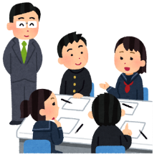
ｱｸﾃｨﾌﾞﾗｰﾆﾝｸﾞ
=1７
主体的な学び
成 果
- 数学の問題を作問することで、作問の楽しさを実感し、達成感を感じながら主体的に課題に取り組むことができた。
- ｱｸﾃｨﾌﾞﾗｰﾆﾝｸﾞ型の授業の手法を用い、生徒がお互いに解き合うことで、グループにおける生徒個々の存在や関わりが密になり、教え合い等の活発な活動が生まれた。

